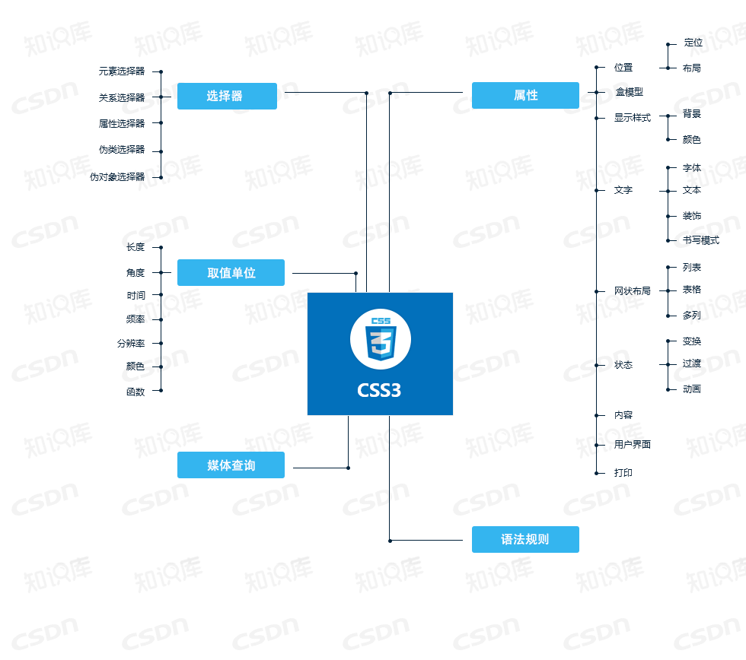CSS3是最新的CSS标准，该标准是朝着模块化发展的，以前的规范作为一个模块实在是太庞大而且比较复杂，所以，把它分解为一些小的模块，更多新的模块也被加入进来。